Муниципальное дошкольное образовательное учреждение

«Детский сад № 1»

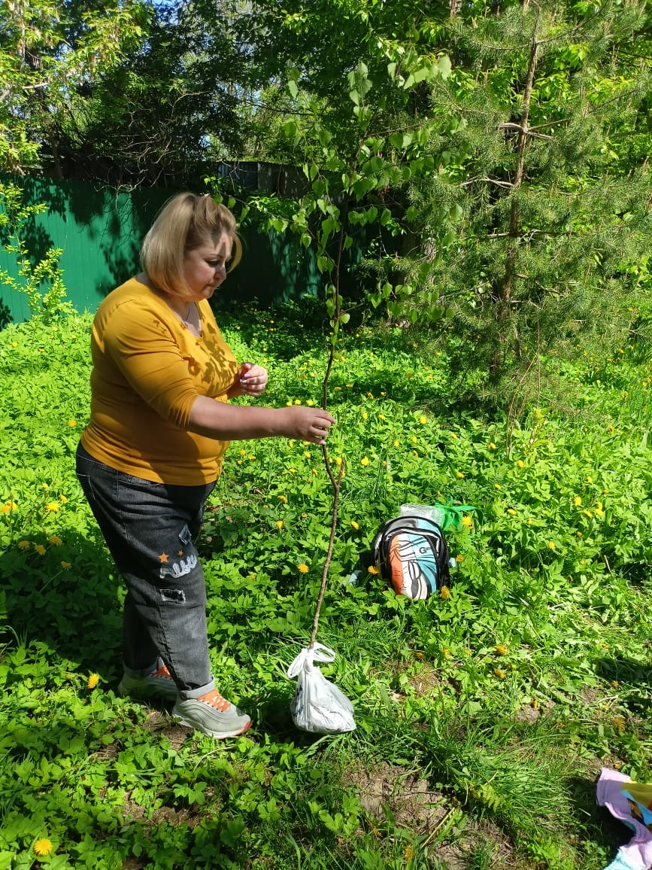

Ваганова Ирина Валентиновна

Младшая группа «Теремок»

**Цель:** Формировать представление детей о путешествиях и туризме.

**Задачи:**

1. Познакомить родитеей с детским туризмом, побуждать желание чаще ходить всей семьёй на прогулки в лес, знакомить детей с родным краем, учить детей правилам безопасного поведения на природе.
2. Вызвать у детей интерес к туристической деятельности; познакомит детей со значением слов туризм, турсты; объяснить детям для чего люди ходят в туристические походы.
3. Развивать познавательную активность, познавательные интересы, внимание, память, мышление, речь
4. Воспитывать у детей любовь к Родине через бережное отношение к окружающей среде, приобщая и к туристической деятельности, к исскуству и художественной литературе.

**Преварительная работа:**

* Наблюдения: за солнцем и ветром, за небом и облаками, за проезжим транспортом,за природными явлениями.
* Беседы «Что такое турзм и его разновидности», «Безопасное поведение на улице», «Съедобное – несъедобное», «Животный и растительный мир и его значение для человека».
* Чение удожественной литературы: «Лягушка – путешественница», «Прогулка в зимний лес», Л Толстой «Два товарища», Е.Благинина «Одуванчик», А Барто «Я расту»
* Дидактические игры.

***Итоговые мероприятия:***

* Прогулка – поход по экологической тропе на территории детского сада, туристическая экскурсия в «Городской сад», экскурсия по детскому саду «Кто работает в саду» и целевые экскурссии и наблюдения.

***Летняя прогулка - поход по экологической тропе ДОУ.***

Ход пролулки – поода

I - **Вводная часть:** (всю прогулку для первого похода осуществил воспитатель)

* Сообщение задач и краткое содержание предстоящей деятельности, ознакомление с картой маршрута

**II – Основная часть:**

* Движение по маршруту;
* знакомство с кустом сирени;
* знакомство с экологической тропой;
* освоение разных видов ходьбы, полоса препятствий, метание в цель и другие препятствия туристического похода,

**III – Привал:**

* п/игра «Огуречик, огуречик»;
* п/игра «У медведя во бору»;
* игровое упражнение «К дереву беги»
* Перекус печеньем

**IV - Трудовое поручение:**

* «Посадка берёзки»

V - Заключительная часть:

* «Хоровод вокруг берёзки»
* Возвращение. Отдых

|  |  |
| --- | --- |
| G:\Туризм Рудник\Туризм\IMG-32e229aa908a19f56d286442558e25ec-V.jpg | Фото 23 |
| Тренировочное преодоление препятствий туристами | Макет туристической тропы  «Детский сад № 1» |
| D:\МОИ ФОТО\211fa1ce-2d70-4b8f-b107-86b6302c67f9.jpeg |  |
| Посадка берёзки с деьми |  |



